Eineltisáætlun Foldaskóla
Í eineltisáætlun Foldaskóla felst virk samvinna heimilis og skóla í forvörnum gegn einelti og viðbrögðum gegn því.
Megininntak áætlunarinnar er fræðsla fyrir alla starfsmenn og nemendur skólans um hvað einelti er og hvernig mögulegt er að koma í veg fyrir það og leysa á farsælan hátt komi það upp.
Lögð er áhersla á að allir geri sér grein fyrir því að ábyrgðin liggur hjá hverjum einstaklingi fyrir sig.
Eineltishringurinn:
Eitt af því sem við höfum til að vinna með, bæði í fræðslu og þegar upp koma eineltismál er eineltishringurinn. Þar má sjá birtingarmynd eineltis á auðveldan hátt. Nemendur frá 1. bekk og upp í 10. bekk eiga auðvelt með að átta sig á myndinni og staðsetja sig í hringinn. Markmið okkar er að allir nemendur verði í „græna liðinu“ og sýni afstöðu á móti einelti og reyni að hjálpa þeim sem verður fyrir því. Rétt eins og í skólanum er eineltishringurinn góður umræðugrunnur um einelti heima fyrir.

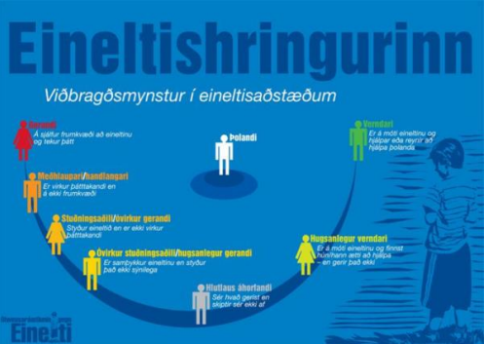

Hvað er einelti?
- Einelti er síendurtekið áreiti sem beinist að sama aðila í lengri eða skemmri tíma.
- Einelti er andlegt eða líkamlegt ofbeldi, félagsleg útskúfun sem getur haft alvarlegar afleiðingar fyrir þann sem fyrir því verður.
- Einelti á sér stað milli tveggja einstaklinga eða á milli einstaklings og hóps og oft á sá sem verður fyrir því erfitt með að verja sig.
- Einelti er ofbeldi.
Birtingarmyndir eineltis:
• Félagslegt – t.d. barnið er skilið útundan í leik, barnið þarf að þola svipbrigði, augnagotur, þögn eða algjört afskiptaleysi
• Munnlegt – t.d. niðrandi athugasemdir og endurtekin stríðni. Hvíslast er á um barnið, flissað eða hlegið.
• Líkamlegt – t.d. barsmíðar, spörk og hrindingar.
• Efnislegt – t.d. er eigum barns stolið eða þær eyðilagðar.
• Rafrænt – t.d. þolandi fær niðrandi tölvuskeyti, sms-, snapchat, instagram, tik-tok skilaboð. Teknar eru myndir og birtar á netinu eða sendar með síma - án samþykkis. Einelti af þessum toga hefur færst í vöxt undanfarin ár en það gerir geranda m.a. kleift að leyna betur athæfi sínu.
• Skriflegt – t.d. miða sendingar.
• Andlegt – t.d. þegar barnið er þvingað til að gera eitthvað sem gengur gegn réttlætiskennd þess og sjálfsvirðingu.
• Óbeint – t.d baktal, útskúfun eða útilokun úr félagahóp.

Hvað er samskiptavandi?
Samskiptavandi er þegar börn/unglingar lenda í árekstrum og útistöðum við önnur börn/unglinga eða skiptast á skoðunum. Samskiptavandi kemur upp daglega í ólíkum aðstæðum oftast milli tveggja jafningja þar sem ekki um ræðir valdaójafnvægi. Um er að ræða einstakt atvik eða örfá þar sem báðir aðilar hafa rödd, málið leysist og heldur ekki áfram til lengdar.
Dæmi:
• Góðlátleg stríðni
• Leikir sem kannski enda illa
• Jafningjar sem deila
• Misskilningur, skýringar á hegðun
• Einstaka tilfelli
• Einhverjir sem koma illa fram við alla • Rifrildi/ósætti
• Slagur á milli jafningja
• Barátta um vald í vinahóp

SAMSKIPTAVANDI GETUR ORÐIÐ AÐ EINELTI EF EKKI ER LEYST ÚR MÁLUM!
Vísbendingar að um einelti geti verið að ræða ef nemandinn:
• Er hræddur við að ganga einn í skólann eða heim
• Fer aðra leið í skólann en hann er vanur
• Vill ekki fara í skólann
• Kvartar undan vanlíðan á morgnana, t.d. höfuðverk og magaverk
• Fer að koma heim í rifnum fötum og með skemmdar námsbækur
• Missir sjálfstraust
• Neitar að segja frá því hvað amar að
• Kemur heim með áverka sem hann getur ekki útskýrt
• Breytt hegðun Fyrirbyggjandi leiðir Margt er hægt að gera til að fyrirbyggja einelti, vinnan fer bæði fram heima og í skólanum, sem einnig er í samstarfi við frístund/félagsmiðstöð. Vinna innan skólans
• Umsjónarkennarar fjalla sérstaklega um samskipti, leggja áherslu á hvað felst í góðum samskiptum.

Nemendur fá fræðslu um einelti með reglulegu millibili allt skólaárið Nemendur þjálfast í að vinna í hópum og sýna tillitssemi, virðingu, ábyrgð, sveigjanleika og umburðarlyndi
Hópefli – umsjónarkennari styrkir hópinn sem heild, gætir þess að allir séu með. Fylgist með líðan nemenda. Allir starfsmenn fylgjast vel með nemendum við mismunandi aðstæður, inni í bekk, í íþróttum, frímínútum, matsal og hvar sem er í og við skólabygginguna. Huga þarf sérstaklega að þeim nemendum sem eru vinafáir, óframfærnir eða rekast illa á í samskiptum við aðra nemendur
Umsjónarkennarar leggja fyrir tengslakönnun á haust- og vorönn. Alltaf er hægt að leggja fyrir tengslakönnun ef svo ber undir og er hún til þess gerð að sjá m.a. hvaða nemendur eru einangraðir félagslega
Dagur gegn einelti (8. nóvember) er nýttur til þess að vekja athygli á mikilvægi góðra samskipta
•Leikjavinir eru á yngsta og miðstigi. það eru nemendur sem stýra leikjum i frímínútum á yngsta- og miðstigi
• Skólapúlsinn er lagður fyrir reglulega yfir skólaárið.

Vinnuferli þegar upp kemur grunur um einelti:
Foreldrar/forráðamenn skulu alltaf taka vísbendingar eða upplýsingar um einelti alvarlega. Nauðsynlegt er að ræða við barnið, hlusta vel á það og sýna því umhyggju og skilning. Foreldrar/forráðamenn þurfa því næst að ræða við umsjónarkennara eða tilkynna um meint einelti beint til eineltisteymis skólans.

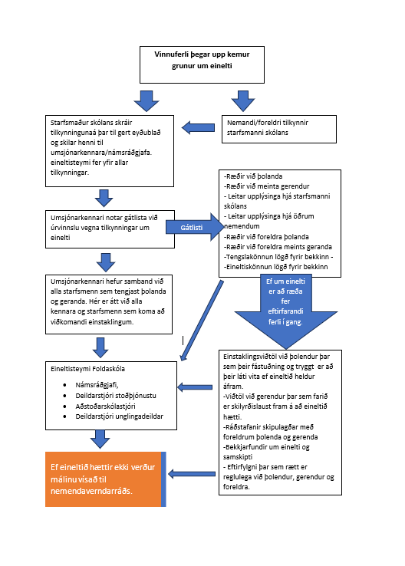

Hvað geta foreldrar/forráðamenn gert?
Ræða við barnið um einelti og hvað felst í því.
- Útskýra muninn á samskiptavanda og einelti. Leiðbeinið barninu um jákvæð samskipti.
- Ekki tala illa eða neikvætt um skólasystkini barnsins þíns.
- Hlusta á barnið ef upp kemur vandi og leiðbeina því á farsælan veg að úrlausn
Muna eftir öllum þegar bjóða á í afmæli
• Vera í samskiptum við aðra foreldra
Stýra notkun snjalltækja og samfélagsmiðla (aldurstakmark er 13 ára)

Eineltisteymi Foldaskóla: Teymisstjóri er námsráðgjafi, deildarstjóri unglingadeildar, deildarstjóri stoðþjónustu, aðstoðarskólastjóri ásamt umsjónarkennari þolanda sitja í eineltisteymi skólans.
Annað starfsfólk er kallað til eftir þörfum.
Hlutverk eineltisteymis er fyrst og fremst að vera leiðbeinandi aðili við lausn samskipta- og eineltismála.

Gagnlegt efni: Hér má nálgast handbók um einelti Heimilis og skóla! Fræðsluefni Menntamálastofnunar um sjálfsmynd, gagnrýna hugsun, núvitund og hugarró Gagnlegt efni á vef Reykjavíkurborgar er að finna hér:
Gátlisti frá Reykjavíkurborg: https://reykjavik.is/gatlisti-vegna-eineltis
Tilkynning frá forráðamönnum: https://reykjavik.is/sites/default/files/tilkynning_foreldris_um_einelti_2.pdf
Formleg lok vinnu vegna eineltismáls: https://reykjavik.is/sites/default/files/formleg_lok_vinnu_vegna_eineltismals.pdf

